**Курс: Основы языка программирования Python**

**Домашнее задание №9-2**

**Модуль: Циклы**

Ответ на это домашнее задание присылайте в формате zip-архива, в котором содержатся несколько файлов с расширениями .py, содержащими выполненные задания.

**ВНИМАНИЕ!** Не нужно присылать весь проект, включая ваши venv файлы! Необходимо архивировать только **ВАШИ** исходные файлы с расширением .py!

Задание 1

Вывеси на экран фигуры, заполненные звездочками. Реализовать диалог с пользователем при помощи пользовательского меню. Диалог с пользователем может быть, например, такой:

**Введите размер квадрата:** **5**

**Введите букву, обозначающую номер фигуры:** **a**

* * * * *

* * * *

* * *

* *

*

**Введите размер квадрата: ..... и т.д. ....**

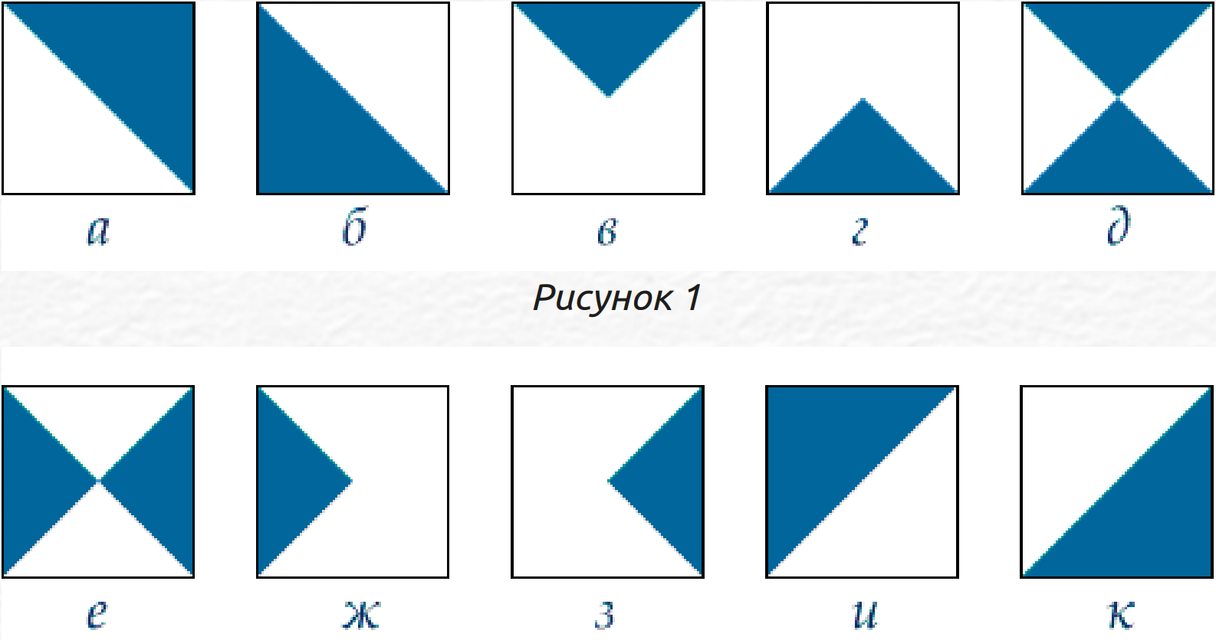

**P.S. опытным студентам**: при необходимости, возможности и желании можете создать свой git-репозиторий на GitHub и выкладывать свои решения там. В таком случае советую заранее спланировать структуру вашего репозитория, т.е. директории, в которых будут располагаться задания. Добавьте файл readme.md с описанием вашего репозитория. В ответ на эту и последующие домашки можете присылать текстовый файл со ссылкой на ваш репозиторий.